TERASOLUNA Batch Framework for Java ver 3.6.0

概要

アーキテクチャ概要
- TERASOLUNA Batch Framework for Java ver 3.6.0(以下、フレームワークと略す)は、バッチシステムを構築するための実行基盤、共通機能を提供するフレームワークである。
- 本フレームワークはSpring Framework、MyBatis3をベースフレームワークとしている。

機能概要
- BL-01 同期型ジョブ実行機能 →BL-01参照
  - SyncBatchExecutorを使用してジョブスケジューラなどからジョブを同期実行する機能を提供する。
- BL-02 非同期型ジョブ実行機能 →BL-02参照
  - AsyncBatchExecutorを利用してジョブ管理テーブルに登録されたジョブを非同期に実行する機能を提供する。
- BL-03 トランザクション管理機能 →BL-03参照
  - フレームワークがトランザクションを管理する方式を提供する。
  - ビジネスロジック内でトランザクションを管理できる方式を提供する。
- BL-04 例外ハンドリング機能 →BL-04参照
  - ビジネスロジック内で例外が発生した場合、発生した例外をジョブ終了コードに変換する方式を提供する。
- BL-05 ビジネスロジック実行機能 →BL-01, BL-03, BL-04参照
  - 同期型ジョブ実行機能、非同期型ジョブ実行機能が実行するビジネスロジックのインタフェースを提供する。
  - 開発者は、フレームワークが提供するインタフェースを実装、または抽象クラスを継承してビジネスロジックを作成する。
  - ビジネスロジックの戻り値がそのままジョブ終了コードとなる。
- BL-06 データベースアクセス機能 →BL-06参照
  - ビジネスロジック内でデータベースにアクセスする方式を提供する。
- BL-07 ファイルアクセス機能 →BL-07参照
  - CSV形式、固定長形式、可変長形式ファイル、文字列データファイルの入出力機能を提供する。
- BL-08 ファイル操作機能 →BL-08参照
  - ファイルのコピーや削除・結合などといった機能を提供する。
- BL-09 メッセージ管理機能 →BL-09参照
  - 主にログに表示する文字列(メッセージリソース)を管理する機能を提供する。
- AL-041 入力データ取得機能 →AL-041参照
  - データベースやファイルから入力データを取得する機能を提供する
- AL-042 コントロールブレイク機能 →AL-042参照
  - コントロールブレイク処理を行うためのユーティリティを提供する。
- AL-043 入力チェック機能 →AL-043参照
  - 入力データ取得機能を使用した際に、データベースやファイルから取得したデータ1件ごとに入力チェックを行う機能を提供する。

概念図
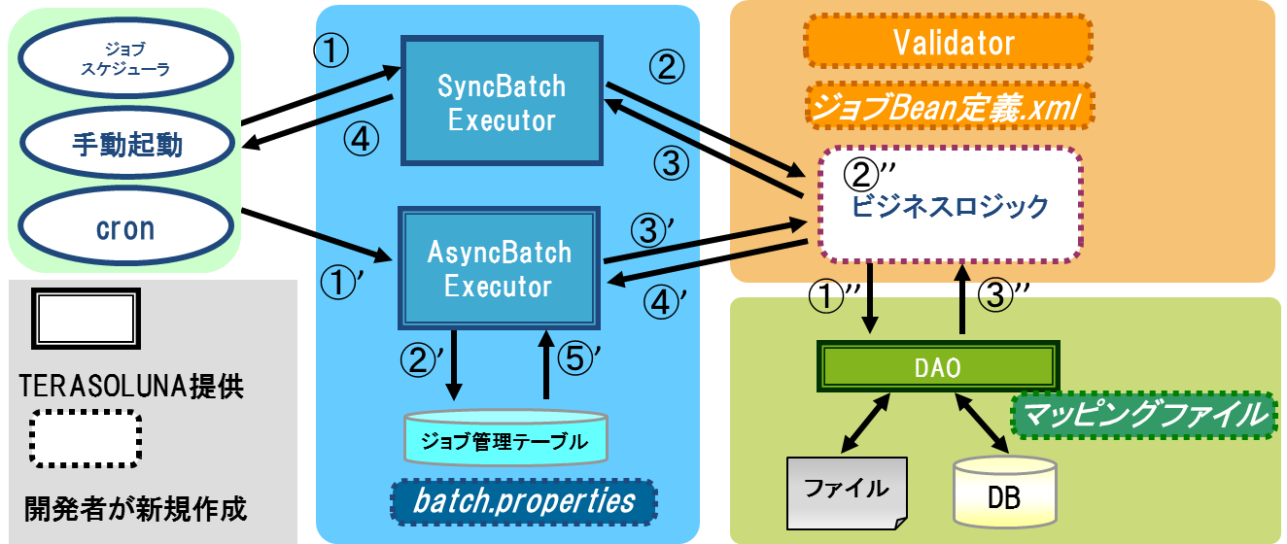

解説
- 同期型ジョブ実行
- 同期ジョブを実行する場合SyncBatchExecutorを利用しジョブを起動する。
- 起動時のパラメータより、ジョブを構成するジョブBean定義ファイルを読み込み、該当するビジネスロジックを呼び出す。
- ビジネスロジックの戻り値が返却される。
- ビジネスロジックの戻り値がジョブ終了コードとして返却される。
- 非同期型ジョブ実行
- 非同期ジョブを実行する場合AsyncBatchExecutorを利用しジョブを起動する。
- ジョブの起動パラメータをジョブ管理テーブルから取得する。
- ジョブ実行用のスレッドを立ち上げ、ジョブを構成するジョブBean定義ファイルを読み込み、該当するビジネスロジックを呼び出す。
- ビジネスロジックの戻り値が返却される。
- ビジネスロジックの戻り値がジョブ終了コードとしてジョブ管理テーブルに登録され、ジョブステータスが処理済みに更新される。
- ビジネスロジックの実行(同期、非同期共通)
- ビジネスロジック内でDAOを利用し、ファイル/DBからデータを抽出する。
- 起動時のパラメータや①’’で取得したデータをもとに処理を行う。
- 処理結果はDAOを利用し、ファイル/DBへ出力される。

動作確認環境
- 対応JDK
  - Java SE7/8
- 対応データベース
  - Oracle 12c
  - PostgreSQL 9.3.x / 9.4.x

参照ライブラリ
- 依存するTERASOLUNAのライブラリ
TERASOLUNAライブラリ名 | 説明 | バージョン
terasoluna-batch | 同期型バッチ実行機能、非同期型バッチ実行機能、トランザクション管理機能、ビジネスロジック実行機能、メッセージ管理機能を提供する | 3.6.0
terasoluna-logger | 汎用ログ・汎用例外メッセージログ出力機能を提供する | 3.6.0
terasoluna-filedao | ファイルアクセス機能を提供する | 3.6.0
terasoluna-collector | 入力データ取得機能、コントロールブレイク機能、入力チェック機能を提供する | 3.6.0
terasoluna-commons | ユーティリティ機能など共通機能を提供する | 3.6.0

- 依存するオープンソースライブラリ一覧
オープンソースライブラリ名 | バージョン
aopalliance | 1.0
args4j | 2.32
aspectjweaver | 1.8.7
classmate | 1.1.0
commons-beanutils | 1.9.2
commons-collections | 3.2.2
commons-dbcp2 | 2.1.1
commons-jxpath | 1.3
commons-lang3 | 3.3.2
commons-pool2 | 2.4.2
dozer | 5.5.1
dozer-spring | 5.5.1
hibernate-validator | 5.2.2.Final
javax.el | 3.0.0
javax.inject | 1
jboss-logging | 3.3.0.Final
jcl-over-slf4j | 1.7.13
logback-classic | 1.1.3
logback-core | 1.1.3
mybatis | 3.3.0
mybatis-spring | 1.2.3
slf4j-api | 1.7.13
spring-aop | 4.2.4.RELEASE
spring-beans | 4.2.4.RELEASE
spring-context | 4.2.4.RELEASE
spring-core | 4.2.4.RELEASE
spring-expression | 4.2.4.RELEASE
spring-jdbc | 4.2.4.RELEASE
spring-tx | 4.2.4.RELEASE
validation-api | 1.1.0.Final

BL-01 同期型ジョブ実行機能

概要

機能概要
- 同期型ジョブ実行機能としてSyncBatchExecutorクラスを提供する
- ジョブ業務コードを指定して特定のジョブを1件同期実行する
- 単一のスレッドで実行し、処理終了後にプロセス終了する

概念図
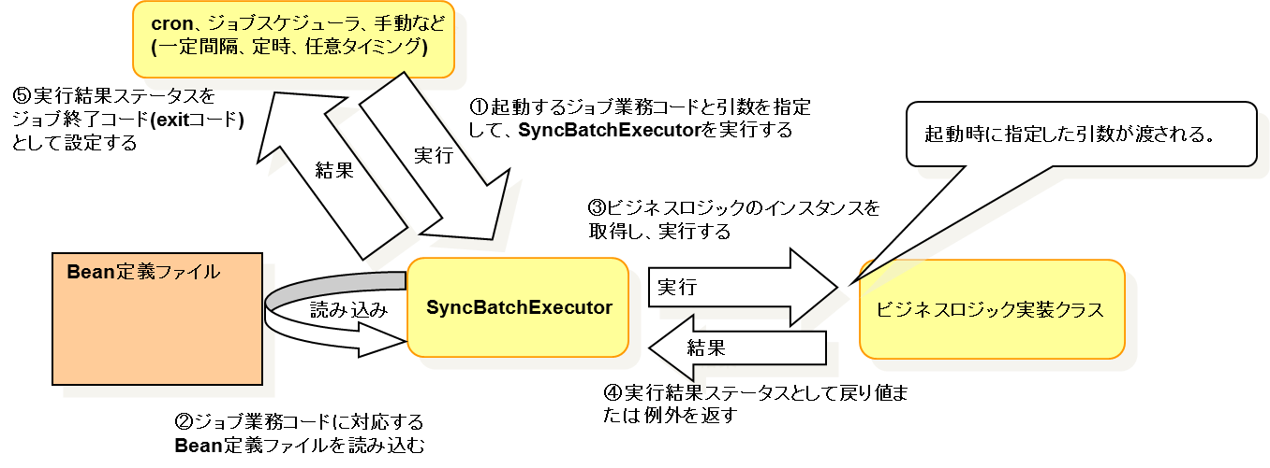

解説
- 同期型ジョブの起動から終了までの流れ
- 起動するジョブ業務コードと引数を指定して、SyncBatchExecutorを実行する
cronやジョブスケジューラなどから引数を指定してSyncBatchExectorを実行する。SyncBatchExecutorは与えられたジョブを同期実行するクラスである。ジョブの業務処理はビジネスロジック実装クラスに記述する。SyncBatchExecutorの引数と設定方法の一覧を以下に示す。
- SyncBatchExecutorの実行に必要な引数の一覧
実行時引数 | 環境変数  (※BL-01-1) | 名称 | 必須 | 説明
第1引数 | JOB_APP_CD | ジョブ業務コード | ○ | 実行対象のジョブを一意に識別するための文字列
第2～21引数 | JOB_ARG_NM1～20 | 引数 |  | ビジネスロジック実装クラスに与える引数
(※BL-01-1)実行時引数と環境変数を両方とも指定した場合は、実行時引数が優先される。
- ジョブ業務コードに対応するBean定義ファイルを読み込む
SyncBatchExecutorは、第1引数のジョブ業務コードから、「ジョブ業務コード」+「.xml」の名称であるBean定義ファイルを読み込み、アプリケーションコンテキストを生成する。たとえば、ジョブ業務コードをB000001と設定した場合は、B000001.xmlを読み込み、アプリケーションコンテキストを生成する。
- ビジネスロジックのインスタンスを取得し、実行する
SyncBatchExecutorは、アプリケーションコンテキストからビジネスロジックのインスタンスを取得し、実行する。取得するビジネスロジックのインスタンスは次の順序で決定する。
- Bean名がジョブ業務コード+「BLogic」の名称であるインスタンス
たとえば、ジョブ業務コードがB000001なら「B000001BLogic」となる。
- 1.が見つからない場合、Bean名が1.の値をIntrospector#decapitalizeした名称であるインスタンス
たとえば、1.のBean名が「B000001BLogic」なら、「b000001BLogic」となる。
- 実行結果ステータスとして戻り値または例外を返す
ビジネスロジックは、実行結果ステータスとして戻り値または例外をSyncBatchExecutorに返す。
- 実行結果ステータスをジョブ終了コード(exitコード)として設定する
SyncBatchExecutorは、ビジネスロジックから返された戻り値をジョブ終了コード(exitコード)として起動元に返す。なお、例外が発生した時の終了コードについては、『BL-04 例外ハンドリング機能』を参照すること。
- 同期型ジョブ実行機能の設定
フレームワークはApplicationResource.propertiesファイルに設定されたプロパティファイルを読み込む。デフォルトではそのうちのbatch.propertiesにフレームワークに関する設定が記述されている。業務要件によってカスタマイズする場合は、batch.propertiesファイルの値を変えること。なお、この値は後述する非同期型ジョブ実行機能と共通の設定となる。
プロパティキー | デフォルト値 | 説明
beanDefinition.admin.classpath | beansAdminDef/ | 管理用Bean定義ファイルを配置するクラスパス
beanDefinition.admin.default | AdminContext.xml | 管理用Bean定義ファイル(基本部)
beanDefinition.admin.dataSource | AdminDataSource.xml | 管理用Bean定義ファイル(データソース部)
beanDefinition.business.classpath | beansDef/ | 業務用Bean定義ファイルを配置するクラスパス  # 業務用Bean定義ファイルを配置するクラスパスはバッチ実行時にjavaの-Dオプションで与えることもできる。
- 管理用Bean定義ファイル(データソース部)の読み込みについて
TERASOLUNA Batch 3.6.xより、同期型ジョブ実行機能の場合でも管理用Bean定義ファイル(データソース部)を読み込むようになった。これは、管理用Bean定義ファイル(基本部)に定義した非同期型ジョブ実行機能で使用するいくつかのBeanが管理用Bean定義ファイル(データソース部)の設定に依存するようになったためである。
これにより同期型ジョブ実行機能の実行に必要としない少量のデータソース関連のBeanが余分に生成されることになるが、この動作が性能上大きな問題を引き起こすことはなく、これまで提供してきた設定ファイルの構成を崩すほどのメリットがないと判断し、現在の構成にしている。
なお、デフォルト設定のまま使用しても、従来どおり同期型ジョブ実行機能の実行に管理用Bean定義ファイル(データソース部)の設定は従来どおり不要である。
この設定を変更する場合、ApplicationContextResolverの拡張が必要になる。詳細は、拡張ポイントの説明を参照すること。

使用方法

コーディングポイント
【コーディングポイントの構成】
- ジョブ起動シェルスクリプトの作成
- 共通CLASSPATH定義シェルの定義
- SyncBatchExecutorの実行
- ジョブBean定義ファイルの設定
- アノテーション設定の有効化
- 共通コンテキストのインポート
- データソース設定のインポート
- コンポーネントスキャンの定義
- ビジネスロジックの実装
- BLogicインタフェースを実装する
- クラス名の宣言に@Componentアノテーションを付与する
- executeメソッドに業務処理を実装する
- ジョブ起動シェルスクリプトの作成
SyncBatchExecutorを実行するにはシェルスクリプトファイル(UNIX)またはバッチファイル(Windows)を実装する必要がある。本書では、Bourne Shellでの設定例をもとに説明する。
- 共通CLASSPATH定義シェルの定義
SyncBatchExecutorの起動に必要になるライブラリはジョブ間で共通のものが多いため、共通CLASSPATH定義シェル(classpath.sh)を使用し、各ジョブ起動シェルスクリプト内で実行するようにするとよい。
- 共通CLASSPATH定義シェルの実装例
export CLASSPATH=../lib/*
- SyncBatchExecutorの実行
共通CLASSPATH定義シェル(classpath.sh)を実行してからSyncBatchExecutorを実行する。実行に必要な引数は、実行時引数、または、環境変数のどちらかを使用して与える。なお、実運用にあたっては各種Javaオプション(-Xmsや-Xmxなど)を適切に使用すること。
ジョブ業務コード:B000001、引数:[2, 3, 4]の場合のジョブ起動スクリプトの実装例を以下に示す。
- 実行時引数を使用してSyncBatchExecutorを実行する場合
#!/bin/sh
# 共通CLASSPATH定義シェル実行
ジョブ業務コードを第1引数に設定する。半角スペース区切りで設定する。
. ./classpath.sh
# バッチ起動
java jp.terasoluna.fw.batch.executor.SyncBatchExecutor B000001 2 3 4
- 環境変数を使用してSyncBatchExecutorを実行する場合
#!/bin/sh
# 共通CLASSPATH定義シェル実行
. ./classpath.sh
export JOB_APP_CD=B000001
export JOB_ARG_NM1=2
ジョブ業務コードや引数を環境変数に設定し、実行時引数は設定しない。
export JOB_ARG_NM2=3
export JOB_ARG_NM3=4
# バッチ起動
java jp.terasoluna.fw.batch.executor.SyncBatchExecutor
- ジョブBean定義ファイルの設定
ジョブBean定義ファイル名はSyncBatchExecutorが読み込めるように、「ジョブ業務コード」+「.xml」にする。ジョブBean定義ファイルでは、最低限、以下の3つの設定が必要になる。
- アノテーション設定の有効化
Spring Frameworkのアノテーションによる設定を利用できるように<context:annotation-config />を設定する。
- 共通Bean定義ファイルの読み込み
ブランクプロジェクトのデフォルト提供ではジョブの実行に必要な2つの共通Bean定義ファイルを用意している。
- 共通コンテキスト
ビジネスロジックで利用する共通的なBeanを定義するBean定義ファイルを共通コンテキストと呼ぶ。ブランクプロジェクトのデフォルト提供では、beansDefディレクトリ配下のcommonContext.xmlである。共通的なBeanを作成した場合のほか、ファイルアクセス機能で使用するファイル系DAOや、例外ハンドリング機能で使用するデフォルト例外ハンドラなど、フレームワークの機能を使用する場合は共通コンテキストを読み込む必要がある。
- データソース設定
データソース関連のBeanを定義するBean定義ファイルをデータソース設定と呼ぶ。ブランクプロジェクトのデフォルト提供では、beansDefディレクトリ配下のdataSource.xmlである。ビジネスロジックでデータベースアクセス機能を使用する場合はデータソース設定を読み込む必要がある。
- 読み込み方法
TERASOLUNA Batch3.6.x以降では、ApplicationContextResolverクラスの追加により、ジョブBean定義ファイルの親となるBean定義ファイルを設定できるようになった。これにより、親となるBean定義ファイルに共通的な定義を行うことで、個々のBean定義ファイルの記述量を削減できるようになった。
ブランクプロジェクトのデフォルト設定では、共通コンテキスト、データソース設定の2つのBean定義ファイルを設定済みである。この設定により、ジョブBean定義ファイル内でのこれら2つのファイルの読み込み設定が不要になる(<import>を設定する必要がない)。
なお、TERASOLUNA Batch3.5.x以前では、ジョブBean定義ファイルにインポートの記述が必要であった。
- コンポーネントスキャンの定義
実行するビジネスロジックは記述量削減のため、Spring Frameworkのコンポーネントスキャン機能を使用して定義するようになっている(Bean定義をしてもよい)。<context:component-scan>タグを使用し、実行する業務ロジックが格納されたパッケージをbase-package属性に指定すると、ビジネスロジックのBean定義を省略できる。
以下に、ジョブBean定義ファイルの実装例を示す。
- B000001.xml実装例
… (省略) …
<!-- アノテーションによる設定 -->
<context:annotation-config />
jp.terasoluna.batch.sample.b000001パッケージ配下にジョブ業務コードB000001に対応するビジネスロジックがある場合の設定
<!-- コンポーネントスキャン設定 -->
<context:component-scan base-package="jp.terasoluna.batch.sample.b000001" />
… (省略) …

- ビジネスロジックの実装
- BLogicインタフェースを実装する
SyncBatchExecutorから呼び出すビジネスロジックは、BLogicインタフェースに定義されているexecuteメソッドを呼び出す決まりとなっている。このexecuteメソッドに業務処理を実装する。
なお、トランザクション管理機能を使用してトランザクションをフレームワークで管理する場合は、AbstractTransactionBLogicクラスを継承して作成することになる。詳細は後述するトランザクション管理機能の説明を参照すること。
- クラス名の宣言に@Componetアノテーションを付与する
ジョブBean定義ファイルに定義したコンポーネントスキャンの対象とするためには、@Componentアノテーションを付与する必要がある。
- executeメソッドに業務処理を実装する
引数として渡されるBLogicParamは、起動時に引数もしくは環境変数として設定された値が渡される。戻り値はint型の整数であり、起動元に返却されるジョブ終了コードとなる。ビジネスロジックからは、@Injectアノテーションを利用してBean定義ファイルに定義した(コンポーネントスキャンした)Beanをフィールドにインジェクションして使用できる。
@Componentアノテーションを付与することにより、自動的にDIコンテナの管理対象となる。
- B000001BLogic実装例
@Component
public class B000001BLogic implements BLogic {
ジョブBean定義ファイル内に定義されたBeanをフィールドに設定したい場合@Injcetアノテーションを利用する。
型が同じBeanが自動で設定されるが、複数Beanが同じ型で定義されており、ByNameでインジェクションしたい場合は@Namedと併用して利用すること。
たとえば、同じ型で2つのBean(「b000001Dao_1」と「b000001Dao_2」とする)が定義されていた場合、「b000001Dao_1」をフィールドにインジェクションしたい時は、以下のようにする。
@Inject
@Named("b000001Dao_1")
B000001Dao b000001Dao_1 = null
なお、ByNameでインジェクションする方法は、@Injectアノテーションと@Namedアノテーションを併用する以外にも、@Resourceアノテーションを使用する方法がある。
@Inject
B000001Dao b000001Dao = null;

public int execute(BLogicParam param) {

//業務処理
//終了コードの返却
return 0;
}
}
BLogicの戻り値がジョブ終了コードとして返却される。

リファレンス

構成クラス
 | クラス名 | 概要
1 | jp.terasoluna.fw.batch.executor.SyncBatchExecutor | 与えられたジョブを同期実行する同期型ジョブ実行機能のエントリポイントとなるクラス。
2 | jp.terasoluna.fw.batch.executor.ApplicationContextResolver | アプリケーションコンテキストを解決するためのクラス。
3 | jp.terasoluna.fw.batch.executor.ApplicationContextResolverImpl | アプリケーションコンテキストを解決するためにフレームワークが提供するデフォルトの実装クラス。
4 | jp.terasoluna.fw.batch.executor.controller.JobOperator | ジョブの実行を管理するためのインタフェース。
5 | jp.terasoluna.fw.batch.executor.controller.SyncJobOperatorImpl | 同期型ジョブの実行を管理するためにフレームワークが提供するデフォルトの実装クラス。
6 | jp.terasoluna.fw.batch.executor.vo.BatchJobData | ジョブの実行に必要なパラメータを保持するためのクラス。
7 | jp.terasoluna.fw.batch.blogic.BLogicResolver | ビジネスロジックを解決するためのインタフェース。
8 | jp.terasoluna.fw.batch.blogic.BLogicResolverImpl | ビジネスロジックを解決するためにフレームワークが提供するデフォルトの実装クラス。
9 | jp.terasoluna.fw.batch.blogic.vo.BLogicParamConverter | ジョブの実行に必要なパラメータをビジネスロジック実行時の入力パラメータに変換するためのインタフェース。
10 | jp.terasoluna.fw.batch.blogic.vo.BLogicParamConverterImpl | ジョブの実行に必要なパラメータをビジネスロジック実行時の入力パラメータに変換するためにフレームワークが提供するデフォルトの実装クラス。
11 | jp.terasoluna.fw.batch.blogic.vo.BLogicParam | ビジネスロジック実行時の入力パラメータを保持するクラス。
12 | jp.terasoluna.fw.batch.executor.BLogicExecutor | ビジネスロジックを実行し、実行結果を戻り値として取得するためのインタフェース。
13 | jp.terasoluna.fw.batch.executor.BLogicExecutorImpl | ビジネスロジックを実行し、実行結果を戻り値として取得するためにフレームワークが提供するデフォルトの実装クラス。
14 | jp.terasoluna.fw.batch.executor.vo.BLogicResult | ビジネスロジックの実行結果を保持するクラス。

拡張ポイント
- 管理用Bean定義ファイルの読み込みについて
TERASOLUNA Batch 3.6.x以降では、ApplicationContextResolverクラスの追加により、管理用Bean定義ファイル(基本部)だけでなく、同期型ジョブ実行機能の実行に本来必要のない管理用Bean定義ファイル(データソース部)を読み込んでいる(その理由は、前述の「管理用Bean定義ファイル(データソース部)の読み込みについて」を参照)。
TERASOLUNA Batch 3.5.xまでのように、管理用Bean定義ファイル(基本部)だけを読み込みたい場合は、以下のような方法がある。
- 非同期型ジョブ実行機能を使用しない場合
管理用Bean定義ファイル(データソース部)のBean定義を空定義(<beans>のみ)とし、管理用Bean定義ファイル(基本部)から、非同期型ジョブ実行機能に関連するBean定義(ブランクプロジェクトのデフォルト提供では、"batchTaskExecutor"、および、"async"ではじまるBean)を削除する。
- 非同期型ジョブ実行機能を使用する場合
現在の設定ファイルの構成を管理用Bean定義ファイルを同期型ジョブ実行機能の実行に必要なBeanのみを定義したファイル、非同期型用ジョブ実行機能の実行に必要なBeanを追加で定義したファイルに分ける。なお、この方法はSyncBatchExecutorやAsyncBatchExecutor(後述)から呼び出されるApplicationContextResolverImplを拡張する必要がある。

関連機能
- 『BL-03 トランザクション管理機能』
- 『BL-04 例外ハンドリング機能』

使用例
- 機能網羅サンプル(terasoluna-batch-functionsample)
- チュートリアル(terasoluna-batch-tutorial)

備考

@JobComponentアノテーションについて
@JobComponentアノテーションは3.6.0で廃止された。本アノテーションはビジネスロジックのクラス名をジョブ業務コード+「BLogic」以外の名称にしたい場合に使用するものであったが、以下のように@Componentアノテーションを使用してBean名を指定することで同等のことが実現できるためである。
- 使用例
ジョブ業務コードB000001に対してSampleBLogicを使用する例を以下に示す。この場合でも、ジョブBean定義ファイルは「B000001.xml」が使用されることに注意すること。
- ジョブ業務コードB00001に対してSampleBLogicを使用する例
@Component("B000001BLogic")
public class SampleBLogic implements BLogic {
… (省略) …
}

異常時のリカバリについて
同期型ジョブ実行機能には異常時にリカバリを行うための仕組みが備わっていない。異常時のリカバリ(検知と再実行)の仕組みはアプリケーションで実装する必要がある。以下に一例を示す。
- ジョブの異常を検知する
ジョブの実行中は定期的にログを出力するようにビジネスロジックを実装しておき、ジョブスケジューラ等で実行中のジョブのログが出力されていることを確認する。
- SyncBatchExecutorを強制終了する
ジョブスケジューラの機能などで検知した異常ジョブを実行しているSyncBatchExecutorのプロセスを停止させる。
- ジョブを再実行する
異常終了したジョブに対する影響調査を行った後に、SyncBatchExecutorを起動し、ジョブを再実行する。なお、フレームワークには異常終了地点からの再開(リスタート)機能がないことを考慮したジョブのリカバリ設計(異常終了した際の途中データを削除してから再実行するなど)をしておくこと。

ApplicationContextResolverの設定について
TERASOLUNA Batch 3.6.x以降で提供するApplicationContextResolverでは、ジョブBean定義ファイルの親となるBean定義ファイルを設定することができる。
- 設定例 (beansAdminDef/AdminContext.xml)
<!-- ジョブBean定義ファイルの解決クラス -->
<bean id="blogicApplicationContextResolver"
class="jp.terasoluna.fw.batch.executor.ApplicationContextResolverImpl">
<property name="commonContextClassPath"
カンマ区切りで複数指定可能
value="classpath:beansDef/commonContext.xml,
classpath:beansDef/dataSource.xml" />
</bean>
上記のように設定した場合、以下の挙動となる。
- フレームワークの起動時に管理用Bean定義ファイルにもとづくアプリケーションコンテキストを生成する。
- 1.の際に、commonContextClassPathプロパティで指定したBean定義ファイルを生成する。
- その後、ジョブBean定義ファイルにもとづくアプリケーションコンテキストを生成する際に、2.で生成したアプリケーションコンテキストを親として設定する。
なお、commonContextClassPathプロパティにBean定義ファイルを設定していない場合は2.は行わず、3.でジョブBean定義ファイルにもとづくアプリケーションアプリケーションコンテキストの生成する際に親を設定しない。
TERASOLUNA Batch 3.5.xまでは、<import>を使用し、ジョブBean定義ファイルに共通コンテキストやデータソース設定のBean定義をインポートしていた。この場合、共通コンテキストやデータソース設定で定義しているBeanをジョブBean定義ファイル内に定義したことと同じである。つまり、ジョブBean定義ファイルにもとづくアプリケーションコンテキストを生成するたびに共通コンテキストやデータソース設定で定義したBeanを生成していた。

TERASOLUNA Batch 3.5.x以前のジョブBean定義ファイルをそのまま使用する際の注意
TERASOLUNA Batch 3.5.x以前のジョブBean定義ファイルをそのまま使用する場合、ApplicationContextResolverのBean定義にデフォルトで設定されている共通コンテキストとデータソース設定の指定を削除すること。
ApplicationContextResolverのBean定義がデフォルト設定のままTERASOLUNA Batch 3.5.x以前のジョブBean定義ファイルをそのまま使用した際は、共通コンテキストとデータソース設定で定義したBeanが以下のタイミングで二重に生成される。
- 管理用Bean定義ファイルにもとづくアプリケーションコンテキストの生成時
- ジョブBean定義ファイルにもとづくアプリケーションコンテキストの生成時
Beanの生成数が多くなると、それだけ初期処理に時間がかかるため、必要な分だけBeanを生成するように注意すること。

BL-02 非同期型ジョブ実行機能

概要

機能概要
- 非同期型ジョブ実行機能としてAsyncBatchExecutorクラスを提供する
- データベースに作成したジョブ管理テーブルを定期的に監視し、ジョブ管理テーブルに登録されている複数のジョブをマルチスレッドで多重実行する
- ジョブの処理スレッドはメインスレッドとは異なる

概念図
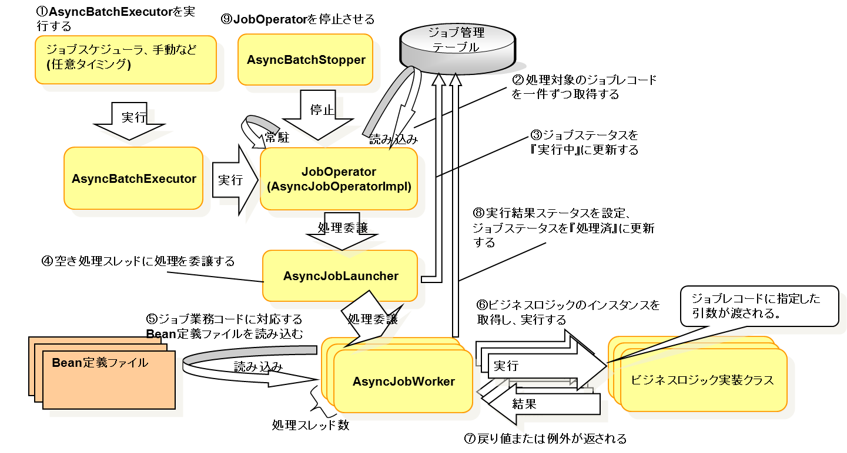

解説
- 非同期型ジョブの起動から終了までの流れ
- AsyncBatchExecutorを実行する
cronやジョブスケジューラなどから、AsyncBatchExecutorを実行する。AsyncBatchExecutorはJobOperatorを起動する。JobOperatorは、後述の⑨で停止するまでジョブ管理テーブルの監視を続ける。
- 処理対象のジョブレコードを一件ずつ取得する
JobOperatorはジョブ管理テーブルから処理対象(ジョブステータスが『未実行』のジョブ)を1件取得し、AsyncJobLauncherにジョブの実行を委譲する。
- ジョブのステータスを『実行中』に更新する
AsyncJobLauncherはジョブの実行を開始するため、ジョブのステータスを『未実行』から『実行中』に更新する。このとき、既に他のスレッドでこのジョブの実行が開始されている場合は、ジョブの実行をスキップする。
- 空き処理スレッドに処理を委譲する
AsyncJobLauncherはSpring FrameworkのThreadPoolTaskExecutorを使用してJobOperatorから委譲されたジョブを非同期に実行する。実際のジョブの実行はAsyncJobWorkerに委譲する。AsyncJobWorkerが動作するスレッドの数(多重度)は管理用Bean定義ファイル(基本部)の非同期型ジョブ実行用スレッドプールタスクエグゼキュータの設定で調整する。
    - Bean定義の例(beansAdminDef/AdminContext.xml)
<!-- 非同期型ジョブ実行用スレッドプールタスクエグゼキュータ -->
<task:executor id="batchTaskExecutor" pool-size="10-10" queue-capacity="10" />
    - 設定値の説明
プロパティ | 説明
pool-size | コアスレッド数とスレッドの最大許容数を、n-mの形で設定する。  たとえば、コアスレッド数が5、スレッドの最大許容数が10の場合は、5-10と設定する。プールサイズを固定にする場合は、単にnという形で設定できる。
queue-capacity | 内部キューの容量を指定する。内部キューの容量は次の方針で決定すること。  【pool-sizeプロパティを固定に設定した場合】  スレッドの最大許容数以上とすること。  なお、プールサイズが固定の場合は省略できる。デフォルトの容量はInteger.MAX_VALUEである。  【pool-sizeプロパティを可変に設定した場合】  スレッドの最大許容数未満とすること。  なお、この設定下では仕様上TaskRejectedExeceptionが発生しジョブが実行されない可能性がある。その場合、フレームワークには自動的に再実行する仕組みがないため、運用対処が必要となる。pool-sizeプロパティを可変にする場合は前述の内容を許容できるか確認すること。
- ジョブ業務コードに対応するBean定義ファイルを読み込む
ジョブ管理テーブルの「job_app_cd」カラムから取得した実行対象のジョブ業務コードから、「ジョブ業務コード」+「.xml」の名称であるBean定義ファイルを読み込み、アプリケーションコンテキストを生成する。
- ビジネスロジックのインスタンスを取得し、実行する
AsyncJobWorkerは、アプリケーションコンテキストからビジネスロジックのインスタンスを取得し、実行する。取得するビジネスロジックのインスタンスの決定方法は、『BL-01 同期型ジョブ実行機能』と同様である。
- 戻り値または例外が返される
ビジネスロジックは、実行の結果を戻り値または例外としてAsyncJobWorkerに返す。
- 実行結果ステータスを設定、ジョブステータスを『処理済』に更新する。
AsyncJobWorkerは、⑦の結果をジョブ管理テーブルの「blogic_app_status」カラムに登録し、ジョブステータスを『処理済み』に更新する。
- JobOperatorを停止させる
非同期型ジョブ実行機能の終了にはJobOperatorの停止が必要になる。JobOperatorが終了するタイミングは、AsyncBatchStopperによる判断、または、異常終了がある。詳細は、後述の「非同期型ジョブ実行機能の終了」を参照すること。
- ジョブ管理テーブル
ジョブ管理テーブルのデフォルト定義を以下に示す。ジョブ管理テーブルのカラム名は変更することができる。変更する場合はフレームワーク内部で発行されるSQL文も併せて変更すること。
- ジョブ管理テーブルのデフォルト定義
 | 属性名 | カラム名 | 必須 | 概要
1 | ジョブシーケンスコード | job_seq_id | ○ | ジョブの登録順にシーケンスから払い出す。
2 | ジョブ業務コード | job_app_cd | ○ | 実行するビジネスロジックに対応するID
3 | 引数1 | job_arg_nm1 |  | ビジネスロジックに与える引数
 | … | …
22 | 引数20 | job_arg_nm20 |  | ビジネスロジックに与える引数
23 | ビジネスロジック戻り値 | blogic_app_status |  | ビジネスロジックの戻り値
24 | ジョブステータス | cur_app_status | ○ | ジョブの状態を表すステータス  ジョブのステータスは以下の3つとなる。  [ 未実施:0 / 実行中:1 / 処理済み:2 ]
25 | 登録時刻 | add_date_time |  | ジョブ登録時刻
26 | 更新時刻 | upd_date_time |  | ジョブ更新時刻
- 非同期型ジョブ実行機能の設定
フレームワークはApplicationResource.propertiesファイルに設定されたプロパティファイルを読み込む。デフォルトではそのうちのbatch.propertiesにフレームワークに関する設定が記述されている。業務要件によってカスタマイズする場合は、batch.propertiesファイルの値を変えること。
    - 設定値の説明
プロパティキー | デフォルト値 | 説明
beanDefinition.admin.classpath | beansAdminDef/ | 管理用Bean定義ファイルを配置するクラスパス.
beanDefinition.admin.default | AdminContext.xml | 管理用Bean定義ファイル(基本部)
beanDefinition.admin.dataSource | AdminDataSource.xml | 管理用Bean定義ファイル(データソース部)
beanDefinition.business.classpath | beansDef/ | 業務用Bean定義ファイルを配置するクラスパス  # 業務用Bean定義ファイルを配置するクラスパスはバッチ実行時にjavaの-Dオプションで与えることもできる。
polling.interval | 3000 | ジョブ管理テーブルにジョブがない、もしくは実行スレッド空きがない状態でのポーリング実行間隔(ミリ秒)
executor.jobTerminateWaitInterval | 3000 | Executorのジョブ終了待ちチェック間隔(ミリ秒)
executor.endMonitoringFile | /tmp/batch_terminate_file | Executorの常駐モード時の終了フラグ監視ファイル(フルパスで記述)
batchTaskExecutor.dbAbnormalRetryMax | 0 | データベース異常時のリトライ回数
batchTaskExecutor.dbAbnormalRetryInterval | 20000 | データベース異常時のリトライ間隔(ミリ秒)
batchTaskExecutor.dbAbnormalRetryReset | 600000 | データベース異常時のリトライ回数をリセットする前回からの発生間隔(ミリ秒)

- 非同期型ジョブ実行機能の終了
- AsyncBatchStopperによる判断
- 終了ファイルの配置
終了ファイル(プロパティ「executor.endMonitoringFile」に設定したファイル。空ファイルでよい)を配置して非同期型ジョブ実行機能を終了する。
非同期型ジョブ実行機能の実行後、AsyncBatchStopperは定期的に終了ファイルが存在しているかどうかをチェックする。その際に終了ファイルが存在していた場合は、終了と判定する。終了と判定された後は、現在実行中のジョブが終了するのを待って、非同期型ジョブ実行機能を終了する(新規ジョブの実行は行わない)。
たとえば、executor.endMonitoringFile=/tmp/batch_terminate_fileと設定されている場合、Windows環境であればC:\tmpフォルダにbatch_terminate_fileというファイルを配置すれば、非同期型ジョブ実行機能は終了する。
- 異常終了
- Ctrl+C命令やハードウェア故障によるプロセスダウン処理
実行中のジョブも途中で終了し、そのジョブの処理はロールバックされる。
- DBサーバがシャットダウンした場合
DBサーバが途中でシャットダウンした場合、デフォルトでは非同期型ジョブ実行機能は定期的なジョブ管理テーブルの監視ができなくなるため、プロセスを終了する。
実行中のジョブは途中で終了し、そのジョブの処理はロールバックされる。
- 非同期型ジョブ実行機能のリトライ機能
プロパティの値を変更することで、DBサーバのシャットダウンなどによりジョブ管理テーブルとの通信が切断された際にDBサーバへの接続をリトライすることができる。
JobControlFinderやJobStatusChangerがAdminConnectionRetryInterceptor の実行対象となるようにAOPの定義を追加することで、本機能を使用できる。
- Bean定義の例(beansAdminDef/AdminContext.xml)
<!-- データベース異常時のリトライ機能(非同期型ジョブ実行機能用) AOP定義 -->
<bean id="adminConnectionRetryInterceptor"
class="jp.terasoluna.fw.batch.executor.AdminConnectionRetryInterceptor" />
<aop:config>
<aop:pointcut id="adminConnectionRetryPointcut" expression="
execution(*jp.terasoluna.fw.batch.executor.repository.JobStatusChanger.*(..))
|| execution(* jp.terasoluna.fw.batch.executor.repository.JobControlFinder.*(..))" />
<aop:advisor advice-ref="adminConnectionRetryInterceptor"
pointcut-ref="adminConnectionRetryPointcut" />
</aop:config>
リトライ機能のイメージを説明するために、次のページで以下の設定をした場合のリトライの流れを示す。
batchTaskExecutor.dbAbnormalRetryMax=3
batchTaskExecutor.dbAbnormalRetryInterval=20000(デフォルト値)
batchTaskExecutor.dbAbnormalRetryReset=600000(デフォルト値)
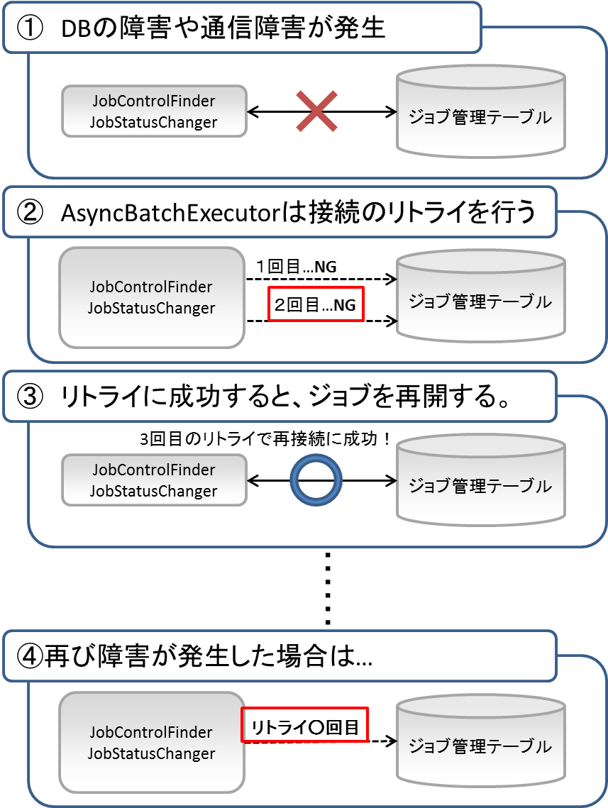
時刻X
時刻Y
  - DBサーバの障害などによって接続が遮断される。
  - AdminConnectionRetryInterceptorは20000ミリ秒間隔(※BL-02-1)で接続のリトライを試みる(2回のリトライで繋がったと仮定する)。
(※BL-02-1)batchTaskExecutor.dbAbnormalRetryIntervalに設定された値
##この時2回目のリトライでNGとなった時刻を「X」とする##
  - 3回目のリトライで接続に成功し、ジョブを再開する。
  - 再び障害が発生しDBとの接続が遮断された場合は、今回のリトライ時刻から前回のリトライ時刻Xを差し引いた値が600000ミリ秒(※BL-02-2)を上回っていればAdminConnectionRetryInterceptorはリトライ回数をリセットし、再びリトライを試みる。下回っていた場合はリトライ回数が3を超えるためリトライを試みず、例外をスローする。
(※BL-02-2)batchTaskExecutor.dbAbnormalRetryResetに設定された値
- アプリケーション資材入れ替え時の注意点
  - 本機能は常駐プロセス動作中の設定ファイル・ライブラリ等アプリケーション資材の動的な差し替えには対応していない。
  - メンテナンスやライブラリバージョンアップ等に伴うアプリケーション資材の入れ替えを行う場合、常駐プロセスを終了させたうえでアプリケーション資材の入れ替えを実施し、入れ替え完了後に常駐プロセスの再起動を実施すること。

使用方法

コーディングポイント
【コーディングポイントの構成】
- ジョブ起動シェルスクリプトの作成
- 共通CLASSPATH定義シェルの定義
- SyncBatchExecutorの実行
- データベースへの接続設定
- 接続情報の編集
- システム利用DAOの設定
- ジョブBean定義ファイルの設定(同期型ジョブ実行機能と同様)
- ビジネスロジックの実装(同期型ジョブ実行機能と同様)
- ジョブ起動シェルスクリプトの作成
AsyncBatchExecutorを実行するにはシェルスクリプトファイル(UNIX)またはバッチファイル(Windows)を実装する必要がある。本書では、Bourne Shellでの設定例をもとに説明する。
- 共通CLASSPATH定義シェルの定義
AsyncBatchExecutorの起動に必要になるライブラリは同期型ジョブ実行機能と共通のため、同期型ジョブ実行機能で使用する共通CLASSPATH定義シェル(classpath.sh)を使用し、各ジョブ起動シェルスクリプト内で実行するようにするとよい。
- 共通CLASSPATH定義シェルの実装例
export CLASSPATH=../lib/*
- AsyncBatchExecutorの起動
共通CLASSPATH定義シェル(classpath.sh)を実行してからAsyncBatchExecutorを起動する。なお、実運用にあたっては各種Javaオプション(-Xmsや-Xmxなど)を適切に使用すること。
    - AsyncBatchExecutorの起動例
#!/bin/sh
# 共通CLASSPATH定義シェル実行
. ./classpath.sh
# バッチ起動
java jp.terasoluna.fw.batch.executor.AsyncBatchExecutor
- データベースへの接続設定
- 接続情報の編集
ジョブ管理テーブルにアクセスするため、データベースへの接続設定が必要となる。デフォルトではmybatisAdmin/jdbc.propertiesに記載する。
    - データベースの接続例 (mybatisAdmin/jdbc.properties)
jdbc.driver=org.postgresql.Driver
jdbc.url=jdbc:postgresql://127.0.0.1:5432/postgres
jdbc.username=postgres
jdbc.password=postgres
- システム利用DAOの設定
使用するデータベースの種類はPostgreSQLがデフォルトになっているが、Oracleや他の設定DBMSに変更する場合は、管理Bean定義ファイル(データソース部)のシステム利用DAOの設定やSQLも変更すること。
- データベースの切り替え (beansDef/AdminDataSource.xml)
<!-- システム利用DAO定義(Oracle)
<bean id="systemDao" class="org.mybatis.spring.mapper.MapperFactoryBean">
<property name="mapperInterface"
value="jp.terasoluna.fw.batch.executor.dao.SystemOracleDao" />
<property name="sqlSessionFactory" ref="sysSqlSessionFactory" />
</bean>
使用する定義を有効にすること。
-->

<!-- システム利用DAO定義(PostgreSQL) -->
<bean id="systemDao" class="org.mybatis.spring.mapper.MapperFactoryBean">
<property name="mapperInterface"
value="jp.terasoluna.fw.batch.executor.dao.SystemPostgreSQLDao" />
<property name="sqlSessionFactory" ref="sysSqlSessionFactory" />
</bean>
なお、Oracle、PostgreSQL以外のDBMSを使用する場合や、ジョブ管理テーブルをカスタマイズした場合は、システム利用DAOが使用するジョブ管理テーブルにアクセスするためのSQLを見直す必要がある。データベースアクセスの仕組みの詳細は、『BL-06 データベースアクセス機能』を参照すること。
- SQLの例 (jp/terasoluna/fw/batch/executor/dao/SystemPostgreSQLDao.xml)
<mapper
namespace="jp.terasoluna.fw.batch.executor.dao.SystemPostgreSQLDao">
<!-- ジョブリスト取得 -->
<select id="selectJobList" parameterType="BatchJobListParam"
resultType="BatchJobListResult">
SELECT
A.JOB_SEQ_ID AS jobSequenceId
FROM
ジョブ管理テーブルにアクセスするためのSQL定義(一部)
JOB_CONTROL A
… (省略) …
ORDER BY
A.CUR_APP_STATUS DESC,
A.JOB_SEQ_ID
</select>
</mapper>
- ジョブBean定義ファイルの設定
『BL-01 同期型ジョブ実行機能』と同様である。
- ビジネスロジックの実装
『BL-01 同期型ジョブ実行機能』と同様である。

リファレンス

構成クラス
同期型ジョブ実行機能と共通で使用するクラスの説明は割愛する。
 | クラス名 | 概要
1 | jp.terasoluna.fw.batch.executor.AsyncBatchExecutor | ジョブ管理テーブルに登録されたジョブを非同期実行する非同期型ジョブ実行機能のエントリポイントとなるクラス。
2 | jp.terasoluna.fw.batch.executor.CacheableApplicationContextResolverImpl | アプリケーションコンテキストを解決するためにフレームワークが提供する業務コンテキストのキャッシュ機能つき実装クラス。
3 | jp.terasoluna.fw.batch.executor.controller.AsyncJobOperatorImpl | 非同期型ジョブの実行を管理するためにフレームワークが提供するデフォルトの実装クラス。
4 | jp.terasoluna.fw.batch.executor.controller.AsyncJobLauncher | 非同期型ジョブを起動するためのインタフェース。
5 | jp.terasoluna.fw.batch.executor.controller.AsyncJobLauncherImpl | 非同期型ジョブを実行するためにフレームワークが提供するデフォルトの実装クラス。ThreadPoolTaskExecutorを使用して非同期型ジョブを実行する。
6 | jp.terasoluna.fw.batch.executor.AsyncJobWorker | 非同期型ジョブをワーカースレッド内で実行するためのインタフェース。
7 | jp.terasoluna.fw.batch.executor.AsyncJobWorkerImpl | 非同期型ジョブをワーカースレッド内で実行するためにフレームワークが提供するデフォルトの実装クラス。ジョブ管理テーブルを使用して指定されたジョブシーケンスコードに紐づくジョブを実行する。
8 | jp.terasoluna.fw.batch.executor.controller.AsyncBatchStopper | 非同期型ジョブ実行機能の終了判定を行うためのインタフェース。
9 | jp.terasoluna.fw.batch.executor.controller.EndFileStopper | 非同期型ジョブ実行機能の終了判定を行うためにフレームワークが提供するデフォルトの実装クラス。終了ファイルを使用して非同期型ジョブ実行機能を停止する。
10 | jp.terasoluna.fw.batch.executor.dao.SystemDao | フレームワークによるデータベースアクセス時に使用されるDAOインタフェース。
11 | jp.terasoluna.fw.batch.executor.dao.SystemOracleDao | フレームワークによるデータベースアクセス時に使用されるDAOインタフェース(Oracle用)
12 | jp.terasoluna.fw.batch.executor.dao.SystemPostgreSQLDao | フレームワークによるデータベースアクセス時に使用されるDAOインタフェース(PostgreSQL用)
13 | jp.terasoluna.fw.batch.executor.repository.JobControlFinder | ジョブパラメータを解決するためのインタフェース。
14 | jp.terasoluna.fw.batch.executor.repository.JobControlFinderImpl | ジョブパラメータを解決するためにフレームワークが提供するデフォルトの実装クラス。ジョブ管理テーブルを使用してジョブパラメータを解決する。
15 | jp.terasoluna.fw.batch.executor.vo.BatchJobListParam | ジョブ管理テーブルから実行対象のジョブのレコードを取得するための入力パラメータクラス。
16 | jp.terasoluna.fw.batch.executor.vo.BatchJobListResult | ジョブ管理テーブルから実行対象のジョブのレコードを取得した結果を保持するためのクラス。
17 | jp.terasoluna.fw.batch.executor.vo.BatchJobManagementParam | ジョブ管理テーブルからレコードを1件取得するための入力パラメータクラス。
18 | jp.terasoluna.fw.batch.executor.vo.BatchJobManagementUpdateParam | ジョブ管理テーブルのレコードを更新するための入力パラメータを保持するクラス。
19 | jp.terasoluna.fw.batch.executor.repository.JobStatusChanger | ジョブの実行ステータスを更新するためのインタフェース。
20 | jp.terasoluna.fw.batch.executor.repository.JobStatusChangerImpl | ジョブの実行ステータスを更新するためにフレームワークが提供するデフォルトの実装クラス。ジョブ管理テーブルのジョブステータスカラムを更新する。
21 | jp.terasoluna.fw.batch.executor.AdminConnectionRetryInterceptor | フレームワークによるデータベースアクセス時に異常があった際にリトライさせるためのインターセプター。

拡張ポイント
- ジョブ管理テーブルのカスタマイズによる拡張
ジョブ管理テーブルは自由にカスタマイズすることができる。たとえば、カラムを追加と、システム利用DAOすることにより、以下のような拡張ができる。
  - グループIDカラムを追加し、処理対象のジョブをグルーピングする。
  - 優先度カラムを追加し、優先度の高いジョブを優先して処理対象とするように制御する。
- JobControlFinderの拡張
ジョブ管理テーブルから処理対象のジョブを取得するJobControlFinderはAsyncBatchExecutorに与えられた引数を使用することができる。たとえば、デフォルト実装では取得対象のジョブを限定していないが、JobControlFinderの実装を差し替えることにより、以下のような拡張ができる。
  - AsyncBatchExecutorの第1引数を使用して処理対象のジョブ業務コードを限定する

関連機能
- 『BL-03 トランザクション管理機能』
- 『BL-04 例外ハンドリング機能』
- 『BL-06 データベースアクセス機能』

使用例
- 機能網羅サンプル(terasoluna-batch-functionsample)
- チュートリアル(terasoluna-batch-tutorial)

備考

@JobComponentアノテーションについて
『BL-01 同期型ジョブ実行機能』と同様である。

同じジョブを短時間に連続して実行する場合について
非同期型ジョブ実行機能を使用して同じジョブを短時間に連続して実行する場合は、CacheableApplicationContextResolverImplを使用すると、性能の向上が見込める。
使用に際しては、Spring Cache Abstractionの設定が追加で必要になる。
- Spring Cache Abstractionの設定(Bean定義ファイル)
<bean id="cacheManager"
class="org.springframework.cache.support.SimpleCacheManager">
<property name="caches">
<set>
<bean class="
org.springframework.cache.concurrent.ConcurrentMapCacheFactoryBean">
<!-- 業務コンテキストのキャッシュ名はbusinessContext固定 -->
<property name="name" value="businessContext" />
</bean>
</set>
</property>
</bean>
<bean
id="blogicApplicationContextResolver"
class="jp.terasoluna.fw.batch.executor.CacheableApplicationContextResolverImpl">
<!-- 共通コンテキストを業務コンテキストの親とする場合、
commonContextClassPathでBean定義ファイルのクラスパスを記述する。
(複数指定時はカンマ区切り) -->
<property
name="commonContextClassPath"
value="classpath:beansDef/commonContext.xml, classpath:beansDef/dataSource.xml" />
<!-- cacheManagerのsetter-injection -->
<property name="cacheManager" ref="cacheManager"/>
</bean>

ApplicationContextResolverの設定について
『BL-01 同期型ジョブ実行機能』と同様である。
なお、ApplicationContextResolverのcommonContextClassPathプロパティに設定したBean定義ファイルはAsyncBatchExecutorの起動時に1回だけ生成される。TERASOLUNA Batch 3.5.x以前では非同期型ジョブの実行のたびに生成されていたため、効率的となった。

異常時のリカバリについて
非同期型ジョブ実行機能には異常時にリカバリを行うための仕組みが備わっていない。異常時のリカバリ(検知と再実行)の仕組みはアプリケーションで実装する必要がある。以下に一例を示す。
- ジョブの異常を検知する
ジョブ管理テーブルの「更新時刻」カラムは、フレームワークがジョブを起動した時刻、または、終了した時刻で更新される。
この仕組みを利用し、ジョブスケジューラ等で現在時刻と更新時刻の時間をチェックするSQLを定期的に実行し、時間差が一定以上のジョブを異常として検知する。
- AsyncBatchExecutorの異常を検知する
ジョブスケジューラ等でAsyncBatchExecutorプロセスの死活監視を行い、AsyncBatchExecutorプロセスが異常終了していた場合は影響調査を行ったうえで、再起動する。
- 異常ジョブを強制終了する
フレームワークの機能を使用して、非同期型ジョブ実行機能の実行中に、ジョブ単位に実行中の処理を停止することはできない。ジョブ単位に停止する仕組みはアプリケーションで実装する必要がある。
ジョブ単位に停止させる方法としては、ビジネスロジック内でジョブごとの終了ファイルによる終了判定や、タイムアウト判定を組み込む方法がある。
- AsyncBatchExecutorを強制終了する
終了ファイルを配置し、異常ジョブ以外のジョブの正常終了を待つ。その後、検知した異常ジョブを実行しているAsyncBatchExecutorのプロセスごと停止させる。終了ファイルを配置するだけでは、異常ジョブの終了を待ち続けてしまうため、AsyncBatchExecutorが終了することはない。
- ジョブを再実行する
影響調査を行ったうえで、ジョブ管理テーブルのジョブステータスを「0:未実施」に更新する。AsyncBatchExecutorの起動後、再実行対象となる。
なお、ジョブを再実行する前に他のジョブを動作させたい場合は、異常終了したジョブのジョブステータスを0,1,2以外の値に更新しておき、動作させたいタイミングで「0:未実施」に更新する。

BL-03 トランザクション管理機能

概要

機能概要
- フレームワークで以下の2つのトランザクションモデルを提供する。
開発者は、業務要件に応じてトランザクションモデルを選択する。
  - フレームワークがトランザクションを管理するモデル
    - 1ビジネスロジック1トランザクションで完結するモデル。通常はこちらのモデルを選択する。AbstractTransactionBLogicを継承する。
  - ビジネスロジックで任意にトランザクションを管理するモデル
    - 複雑なトランザクション管理を必要とする場合に選択する。BLogicインタフェースを実装する。

概念図
- フレームワークがトランザクションを管理するモデルの場合
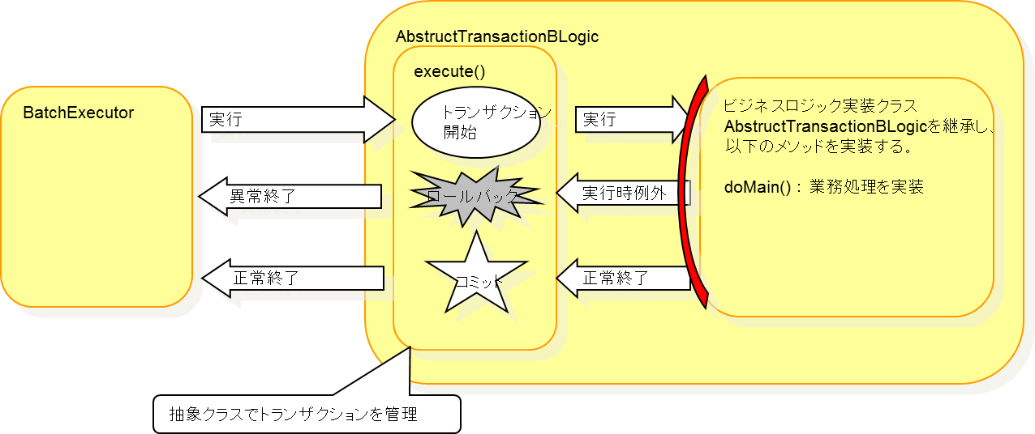
- ビジネスロジックで任意にトランザクションを管理するモデルの場合
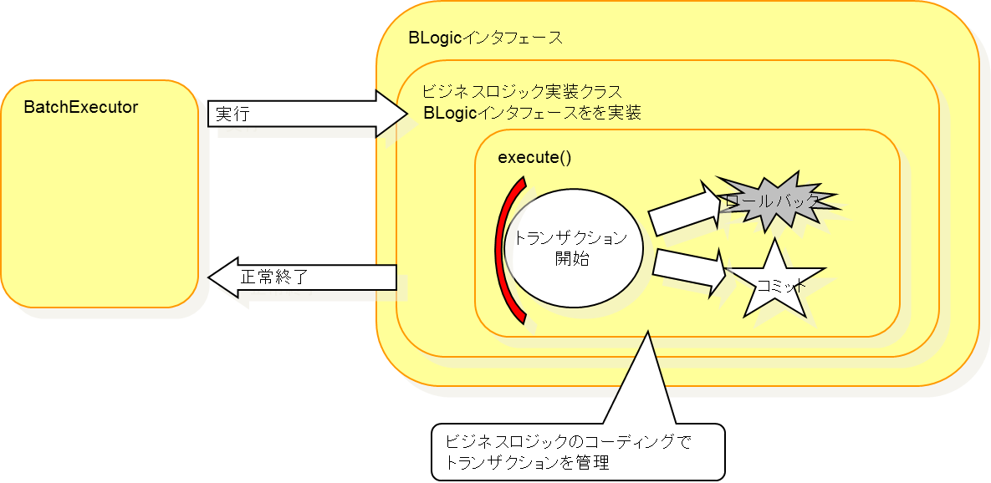

解説
- フレームワークがトランザクションを管理するモデルの場合
AbstractTransactionBLogicを継承してビジネスロジックを実装する
- フレームワークがトランザクション制御を行うため、開発者はコードを実装する必要がない。
- ビジネスロジック開始時にトランザクションが開始され、終了時にコミットされる。ビジネスロジック実行中に実行時例外が発生した場合は、ロールバックされる。
- ビジネスロジックで任意にトランザクションを管理するモデルの場合
BLogicインタフェースを実装してビジネスロジックを実装する
- フレームワークはトランザクション管理しないため、開発者が業務要件により、ビジネスロジック中で任意にトランザクションの開始・終了またコミットやロールバックを行う。

使用方法

コーディングポイント
【コーディングポイントの構成】
- Bean定義ファイルの設定
  - データソースの設定
  - トランザクションマネージャの設定
- ビジネスロジックの実装
  - フレームワークがトランザクションを管理するモデルの場合
  - ビジネスロジックで任意にトランザクションを管理するモデルの場合
- Bean 定義ファイルの設定
ジョブの起動方法やトランザクションモデルに関わらず、Bean定義ファイルの設定が必要になる。
- データソースの設定
トランザクション管理機能で管理する対象のデータソースの設定を行う。詳細は『BL-06 データベースアクセス機能』を参照すること。
- トランザクションマネージャの設定
トランザクションはSpring Frameworkが提供するPlatformTransactionManagerインタフェースを実装するトランザクションマネージャを使用して管理する。
そのなかでも、単一のデータソース(※BL-03-1)に対してトランザクションを管理するトランザクションマネージャのDataSourceTransactionManagerを使用する。
(※BL-03-1)複数のデータソースの扱いに関しては後述する備考を参照すること。
- 設定例(beansDef/dataSource.xml)
<!--データソースの設定 -->
<bean id="dataSource" class="……">……</bean>

<!--トランザクションマネージャの設定 -->
<bean id="transactionManager"
class="org.springframework.jdbc.datasource.DataSourceTransactionManager">
<property name="dataSource" ref="dataSource"/>
管理対象のデータソースを指定する。
</bean>

- ビジネスロジックの実装
- フレームワークがトランザクションを管理するモデルの場合
AbstractTransactionBLogicを継承したクラスを作成し、doMainメソッドをオーバライドして、業務処理を実装する。
doMainメソッドがフレームワークから呼び出される前にトランザクションが開始され、doMainメソッドから戻り値が返った(正常終了した)後で、トランザクションがコミットされる。
トランサクションをロールバックしたい場合は、例外をスローする。ただし、ビジネスロジックからは非検査例外しかスローできないことに留意すること。共通的な非検査例外として、フレームワークはBatchExceptionを提供している。
- ビジネスロジックの実装例
@Component
public class B000001BLogic extends AbstractTransactionBLogic {

@Override
ビジネスロジック開始時にトランザクションが開始される。
public int doMain(BLogicParam param) {
try {
//業務処理
… (省略) …
例外が発生した場合はロールバックされる。

} catch(Exception ex) {
throw new BatchException(ex);
}
例外が発生しなかった場合はコミットされる。
return 0
}
}

- ビジネスロジックで任意にトランザクションを管理するモデルの場合
BLogicインタフェースの実装クラスを作成し、executeメソッドに業務処理を実装する。
フレームワークではトランザクションの管理を行わないので、executeメソッド内でBean定義ファイルで設定したDataSourceTransactionManagerとフレームワーク提供のBatchUtilを使用してトランザクションの開始・終了やコミット・ロールバックを行う。
- ビジネスロジックの実装例(一括コミット)
@Component
public class B000001BLogic implements BLogic {

@Inject
PlatformTransactionManager transactionManager = null;

トランザクションマネージャはビジネスロジックのフィールドに定義してインジェクションする。
public int execute (BLogicParam param) {
TransactionStatus stat = null;
try {
//トランザクションを開始する
stat = BatchUtil.startTransaction(transactionManager);
BLogicインタフェースを実装した場合は、明示的にトランザクションを開始する。フレームワークが提供するユーティリティを利用する。

// 業務処理
… (省略) …

if (エラー条件) {
BatchUtil.rollbackTransaction(transactionManager, stat);
return 255;
エラーとなった場合のロールバック
} else {
//コミットを行う
BatchUtil.commitTransaction(transactionManager, stat);
正常終了の場合はコミット
return 0;
}
} finally {
// トランザクションを終了させる。
// 未コミット時はロールバックする。
BatchUtil.endTransaction(transactionManager, stat);
}
例外が発生した場合など、コミットもロールバックもされていない場合は、ロールバックしてトランザクションを終了させる。
}
}

コミットを分割する場合は、以下のようにコミットした後で、トランザクションを再度開始すること。また、TransactionStatusは必ず正しいものを設定すること。
- ビジネスロジックの実装例(分割コミット)
@Component
public class B000002BLogic implements BLogic {

@Inject
PlatformTransactionManager transactionManager = null;

public int execute(BLogicParam param) {
TransactionStatus stat = null;
try {
stat = BatchUtil.startTransaction(transactionManager);
for ( int i = 0; i < =1000; i++){
// 業務処理
if( i % 100 == 0){
BatchUtil.commitTransaction(transactionManager, stat);
stat = BatchUtil.startTransaction(TransactionManager);
}
必ず正しいTransactionStatusを設定すること。設定せずにトランザクションを操作してもエラーが発生せずに処理は実行されるが、正しくコミット・ロールバックされない
}
return 0;
} finally {
// トランザクションを終了させる
// 未コミット時はロールバックする
BatchUtil.endTransaction(transactionManager, stat);
}
}
}

リファレンス

構成クラス
 | クラス名 | 概要
1 | jp.terasoluna.fw.batch.blogic.BLogic | 同期型ジョブ実行機能/非同期型ジョブ実行機能から実行されるビジネスロジックを規定するインタフェース。  トランザクション管理を行わない場合や、ビジネスロジックで任意にトランザクションを管理したい場合はBLogicインタフェースを使用してビジネスロジックを実装する。
2 | jp.terasoluna.fw.batch.blogic.AbstractTransactionBLogic | 業務処理の前後にトランザクション管理を行う処理を実装したBLogicインタフェースの抽象クラス。フレームワーク側でトランザクション管理を行いたい場合はAbstractTransactionBLogicクラスを使用してビジネスロジックを実装する。
3 | jp.terasoluna.fw.batch.util.BatchUtil | バッチ実装用ユーティリティ。  各種バッチ実装にて使用するユーティリティメソッドを定義する。
4 | jp.terasoluna.fw.batch.exception.IllegalClassTypeException | BatchUtilを使用してListから配列に変換する際に異常があった際にスローされる例外クラス。

拡張ポイント
なし

関連機能
- 『BL-06 データベースアクセス機能』

使用例
- 機能網羅サンプル(terasoluna-batch-functionsample)
- チュートリアル(terasoluna-batch-tutorial)

備考

複数データソースの利用について
複数のデータソースを扱う場合、データソースのBean定義を複数用意する。
- dataSource_1.xmlの設定例
<!-- DBCPのデータソース1を設定する -->
<bean id="dataSource_1" destroy-method="close"
class="org.apache.commons.dbcp2.BasicDataSource">
… (省略) …
</bean>

<bean id="transactionManager_1"
class="org.springframework.jdbc.datasource.DataSourceTransactionManager">
<property name="dataSource" ref="dataSource_1" />
</bean>
… (以下、sqlSessionFactory、sqlSessionTemplateのBean定義を設定する) …
- dataSource_2.xmlの設定例
<!-- DBCPのデータソース2を設定する -->
<bean id="dataSource_2" destroy-method="close"
class="org.apache.commons.dbcp2.BasicDataSource">
… (省略) …
</bean>

<bean id="transactionManager_2"
class="org.springframework.jdbc.datasource.DataSourceTransactionManager">
<property name="dataSource" ref="dataSource_2" />
</bean>
… (以下、sqlSessionFactory、sqlSessionTemplateのBean定義を設定する) …
- ジョブBean定義ファイルの設定例
<!-- データソース1を使用するDAO -->
<bean id="b000001Dao_1" class="org.mybatis.spring.mapper.MapperFactoryBean ">
<property name=”mapperInterface” value=”～.B000001Dao_1” />
<property name=”sqlSessionFactory” ref=”sqlSessionFactory_1” />
</bean>

<!-- データソース2を使用するDAO -->
<bean id="b000001Dao_2" class="org.mybatis.spring.mapper.MapperFactoryBean ">
<property name=”mapperInterface” value=”～.B000001Dao_2” />
<property name=”sqlSessionFactory” ref=”sqlSessionFactory_2” />
</bean>
- ビジネスロジックの設定例
@Inject
@Named("b000001Dao_1")
B000001Dao_1 b000001Dao_1 = null;

@Injcet
@Named("b000001Dao_2")
B000001Dao_2 b000001Dao_2 = null;

@Override
public int doMain(BLogicParam param) {
… (省略) …
}

ただし上記設定ではトランザクションは各データソースで完結するため、複数データソース全体の原子性は保証されていない。

BL-04 例外ハンドリング機能

概要

機能概要
- ビジネスロジック内でスローされた実行時例外を実行結果ステータスに変換する機能を提供する
- 例外ハンドラで設定された戻り値が、ジョブ終了コードとして返却される

概念図
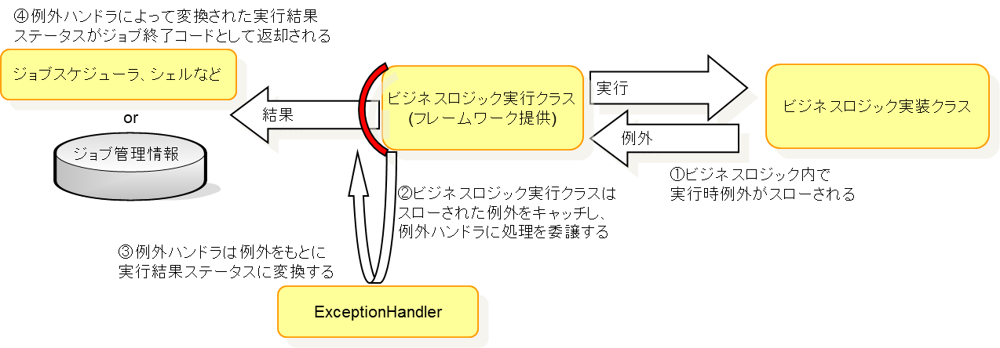

解説
- ビジネスロジック内で実行時例外がスローされる
- ビジネスロジック実行クラスはスローされた例外をキャッチし、例外ハンドラに処理を委譲する
- 例外ハンドラは例外をもとに実行結果ステータスに変換する
使用される例外ハンドラは、Bean定義ファイルにジョブ個別例外ハンドラを設定した場合は、ジョブ個別例外ハンドラとなる。実装されていない場合は、あらかじめブランクプロジェクトに定義されているジョブ共通のデフォルト例外ハンドラであるDefaultExceptionHandlerとなる。
- 例外ハンドラによって変換された実行結果ステータスがジョブ終了コードとして返却される

使用方法

コーディングポイント
【コーディングポイントの構成】
- Bean定義ファイルの設定
  - デフォルト例外ハンドラの設定
  - 例外とジョブ終了コードの変換テーブル設定
- Bean定義ファイルの設定
- デフォルト例外ハンドラの設定
業務処理で例外が発生した場合にWARNレベルの例外ログを出力し、例外の種類に応じた終了コードへの変換を行うDefaultExceptionHandler(デフォルト例外ハンドラ)があらかじめ提供されている。
- 例外と終了コードの変換情報の設定例(beansDef/commonContext.xml)
<bean id="defaultExceptionHandler"
class="jp.terasoluna.fw.batch.exception.handler.DefaultExceptionHandler" />
DefaultExceptionHandlerの処理内容では足りない場合は、ExceptionHandlerインタフェースを実装する独自クラスで置き換えることができる。
- ジョブ共通例外ハンドラの実装例
public class CustomExceptionHandler implements ExceptionHandler {
private static Logger log = LoggerFactory.getLogger(CustomExceptionHandler.class);

@Inject
MessageAccessor messageAccessor;

@Override
public int handleThrowableException(Throwable e) {
… (省略) …
// ジョブ終了コードに変換する
return 100;
}
}
- デフォルト例外ハンドラの置き換え例(beansDef/commonContext.xml)
<bean id="defaultExceptionHandler"
class="jp.terasoluna.sample.xxx.CustomExceptionHandler" />
DefaultExceptionHandlerを置き換える
- 例外とジョブ終了コードの変換テーブル設定
以下のように"exceptionToStatusMap"という識別子で例外と終了コードの変換テーブルをcommonContext.xmlに定義する。
例外の型と一致しているかどうかはexceptionToStatusMapの設定順にチェックするため、詳細な例外から順に設定すること。どの例外の型とも一致しない場合は、255に変換する。
- 例外と終了コードの変換情報の設定例(beansDef/commonContext.xml)
<bean id="defaultExceptionHandler"
class="jp.terasoluna.fw.batch.exception.handler.DefaultExceptionHandler">
<property name="exceptionToStatusMap" ref="exceptionToStatusMap"/>
</bean>
exceptionToStatusMapに設定を追加する。

<util:map id="exceptionToStatusMap">
<entry key="org.springframework.dao.RecoverableDataAccessException"
value="128" />
<entry key="org.springframework.dao.DataAccessException" value="254" />
</util:map>
RecoverableDataAccessExceptionはDataAccessExceptionのサブクラスなので先に指定している。

リファレンス

構成クラス
 | クラス名 | 概要
1 | jp.terasoluna.fw.batch.exception.handler.ExceptionHandler | 例外ハンドラインタフェース。  独自に例外ハンドラクラスを作成する場合はExceptionHandlerインタフェースを実装する。
2 | jp.terasoluna.fw.batch.exception.handler.DefaultExceptionHandler | 例外ハンドラのデフォルト実装。  フレームワークがデフォルトで用意している例外ハンドラクラス。
3 | jp.terasoluna.fw.batch.exception.handler.BLogicExceptionHandlerResolver | 例外ハンドラを解決するためのインタフェース。
4 | jp.terasoluna.fw.batch.exception.handler.BLogicExceptionHandlerResolverImpl | 例外ハンドラを解決するためにフレームワークが提供するデフォルトの実装クラス。
5 | jp.terasoluna.fw.batch.exception.BatchException | バッチ例外クラス。バッチ実行時に発生した例外情報を保持する。

拡張ポイント
- ジョブ個別例外ハンドラクラスの作成
ジョブごとにログ出力やジョブ終了コードへの変換ロジックを実装したい場合は、ジョブ個別例外ハンドラを作成する。
フレームワークが提供するExceptionHandlerインタフェースを実装した例外ハンドラクラスを「ジョブ業務コード」+「ExceptionHandler」という名前で作成してDIコンテナで管理しておくと、そのジョブに関してはデフォルト例外ハンドラの代わりに作成したジョブ個別例外ハンドラが呼び出される。
たとえば、ジョブ業務コードB000001に対応するジョブ個別例外ハンドラクラスは「B000001ExceptionHandler」という名前になる。
- ジョブ個別例外ハンドラハンドラクラスの作成例
@Component
public class B000001ExceptionHandler implements ExceptionHandler {
private static Logger log = LoggerFactory.getLogger(B000001ExceptionHandler.class);
ビジネスロジックと同じパッケージに配置して@Componentアノテーションを付与するとBean定義を省略できる。
@Inject
MessageAccessor messageAccessor;
@Override
クラス名は「ジョブ業務コード」+「ExceptionHandler」と設定する。
public int handleThrowableException(Throwable e) {
// WARNログを出力する
if (log.isWarnEnabled()) {
log.warn(messageAccessor.getMessage("errors.exception", null));
log.warn("An exception occurred.", e);
}
// ジョブ終了コードとして返却したい値を設定する
return 100;
}
}

関連機能
なし

使用例
- 機能網羅サンプル(terasoluna-batch-functionsample)

備考
なし

Spring FrameworkのThreadPoolTaskExecutorはJava標準ライブラリのThreadPoolExecutorを使用している。ThreadPoolExecutorからRejectedExecutionExceptionが発生した際、ThreadPoolTaskExecutorはその例外をTaskRejectedExceptionに変換してスローする。RejectedExecutionExceptionが発生する条件は、ジョブ管理テーブルに登録される非同期型ジョブの数やプールサイズ、内部キューの容量の関係により異なる。詳細は、ThreadPoolExecutorのAPI仕様を参照すること。 (https://docs.oracle.com/javase/7/docs/api/java/util/concurrent/ThreadPoolExecutor.html)

